KARTA PRACY NR 19 POWSTANIE STYCZNIOWE

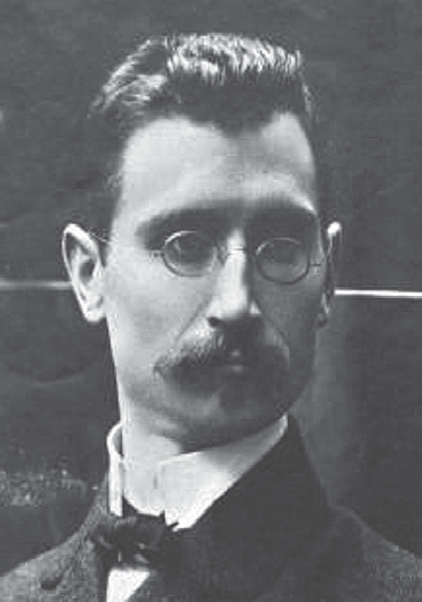
1. Napisz pod ilustracją, kogo ona przedstawia. Obok dopisz jedną informację dotyczącą tej postaci.

Postać historyczna. .............................................
........................................................................
Agencja BE&W

...................................................................................................................

3. Uzupełnij tabelę, wpisując w kółkach odpowiednie numery. Podaj wiek wydarzenia.
- Walka o niepodległość Polski.
- Śmierć co najmniej 22 tysięcy powstańców.
- Zesłanie na Syberię kilkudziesięciu tysięcy powstańców.
- Odebranie majątków (konfiskata).

Przyczyna Dlaczego powstanie styczniowe wybuchło? | Wydarzenie | Skutki  Co stało się z uczestnikami powstania?
powstanie styczniowe 1863–1864
........... wiek

4. Zaznacz i podpisz na osi czasu rok wybuchu powstania styczniowego.

 | XVIII wiek | XIX wiek | XX wiek

Karty pracy do podręcznika z serii „Podróże w czasie” do klasy 4. GWO

